Астрахан №1 орта мектебінің 2016-2017 оқу жылының 2 - маусым күні 1 - ауысымдағы «Гүлдәурен» атты жазғы демалыс лагерінің ашылу салтанаты туралы ақпарат.
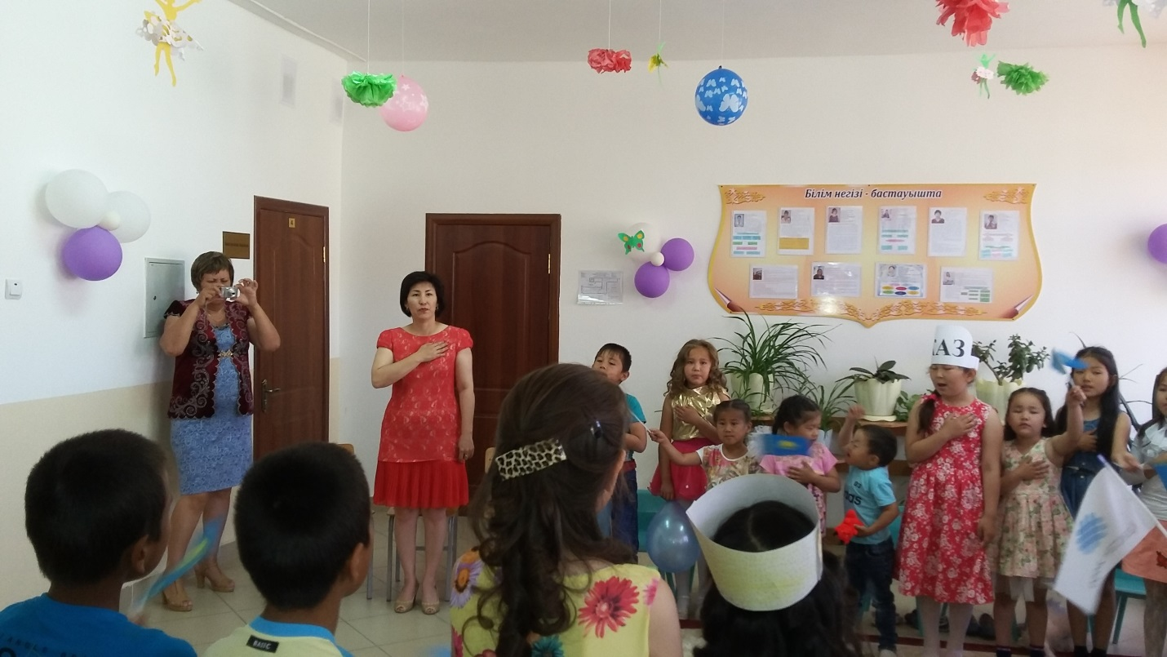
2 – маусым күні сағат 11 ⁰⁰-де «Бақытты - балалық шақ» атты лагерінің ашылуы салтанатында мектеп директоры С.А.Балабаева балаларды құттықтады.
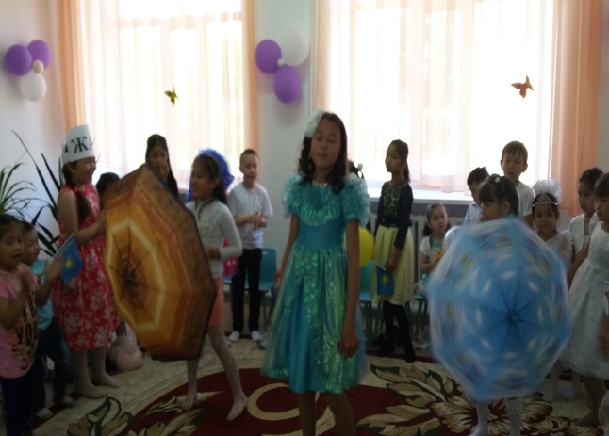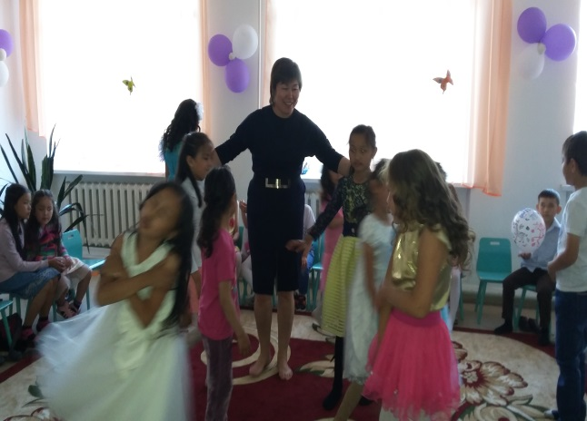

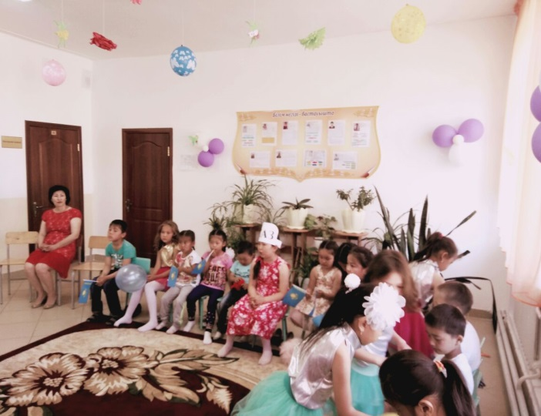

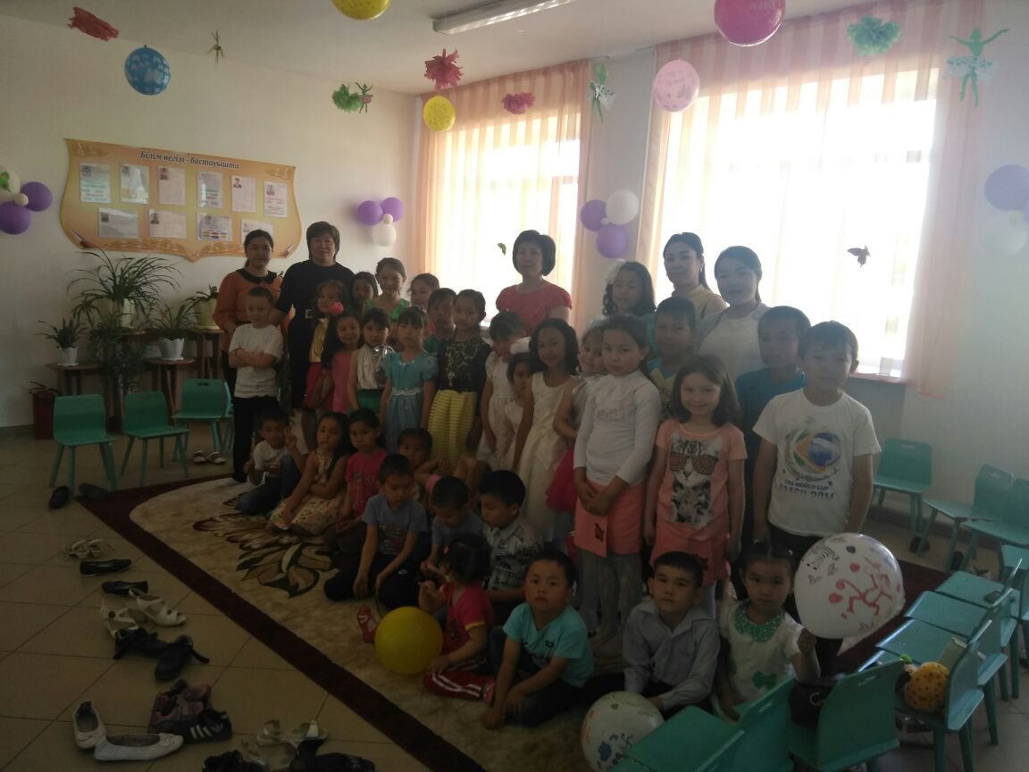
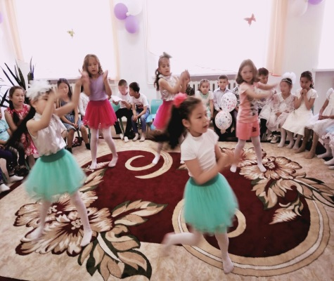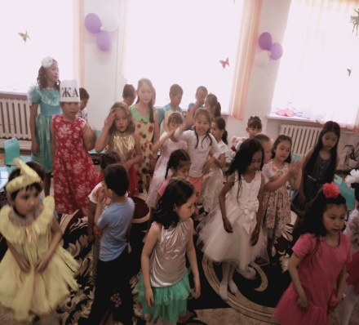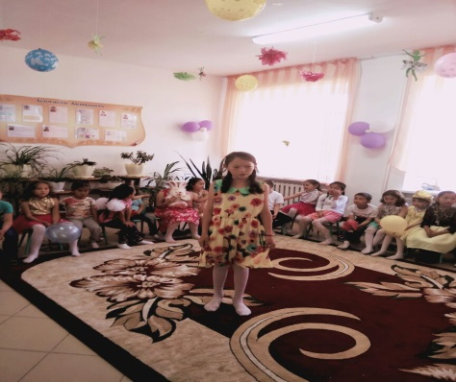
«Балдәурен» лагерінің тәрбиешілері:
Бастауыш сынып мұғалімдері Отениязова А. А. Имантаева А.К.

